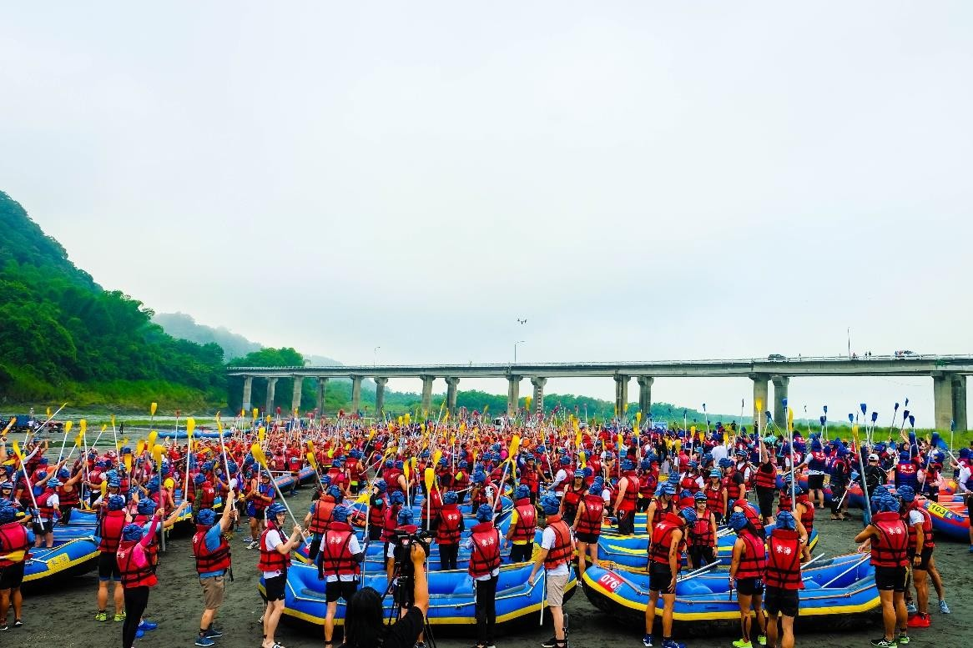
管 理 科

一、 緊急應變
- 連絡電話：089-841520 分機 1406
- 服務內容包括：通報總窗口、規範訂定及協調。

二、 水域遊憩活動管理
- 連絡電話：089-841520 分機 1406
- 服務內容包括：水域遊憩活動經營業備查、訂定水域遊憩活動 注意事項、管理規定等。

三、賣店出租
- 連絡電話：089-841520 分機 1405
- 本處據點內賣店出租資訊，可由「行政院公共工程委員會政府採購資訊公告系統」查詢（財物出租）、本處網站行政資訊網公告查詢。

四、 交通疏運
- 連絡電話：089-841520 分機 1407
- 服務內容包括：春節或連續假期景點交通疏運宣導、規劃等。

五、場地借用及街頭藝人申請
- 連絡電話：089-841520 分機 1407
- 服務內容包括：自有景區場地借用、街頭藝人申請事宜等。

六、公共設施認養
- 連絡電話：089-841520 分機 1403
- 服務內容包括：自有景區公共設施認養事宜等。

申請書表請至本處官網行政資訊網/便民服務表單下載區自行下載
https://admin.taiwan.net.tw/eastcoast-nsa/serviceeastcoast/FilePage?a=1016

